深 圳 大 学
本 科 毕 业 论 文（设计）

题目: 监外人员管理系统蓝牙手环设计
姓名: 林泽嘉
专业: 微电子学
学院: 电子科学与技术学院
学号: 2012160229
指导教师: 曹建民
职称: 副教授

年 月 日

深圳大学本科毕业论文（设计）诚信声明

本人郑重声明：所呈交的毕业论文（设计），题目《 监外人员管理系统蓝牙手环设计 》 是本人在指导教师的指导下，独立进行研究工作所取得的成果。对本文的研究做出重要贡献的个人和集体，均已在文中以明确方式注明。除此之外，本论文不包含任何其他个人或集体已经发表或撰写过的作品成果。本人完全意识到本声明的法律结果。

毕业论文（设计）作者签名：
日期： 年 月 日

目 录
摘要（关键字） 1
1 前言 1
1.1研究背景与研究意义 1
1.2国内外研究现状 2
1.2.1 国外研究现状 2
1.2.2 国内研究现状 3
1.3 论文主要研究内容 3
1.4论文总体研究框架 3
2 低功耗蓝牙4.0协议原理 4
2.1低功耗蓝牙4.0的协议栈 4
2.2低功耗蓝牙4.0的拓扑结构 5
2.3蓝牙4.0（BLE）协议的低功耗原理 6
2.4 BLE协议栈底层协议分析 7
2.4.1 链路层（LL） 7
2.4.2 物理层（Physical Layer) 12
3 Android系统简介 12
3.1 Android的发展 12
3.2 Android平台的系统架构 13
3.3 Android应用的四大基本组件 14
4 蓝牙芯片与Android的通信连接 14
4.1蓝牙4.0的权限声明 14
4.2 初始化蓝牙 15
4.3 搜索与发现周围蓝牙设备 16
4.4 实现与GATT端的连接 16
4.5 读取GATT服务器的Attributes 17
4.6 接受GATT通知 18
5 蓝牙手环与手机APP的告警设计 18
5.1 蓝牙手环硬件设计 18
5.1.1 CC2541芯片简要介绍 18
5.1.2 CC2541芯片特性 19
5.1.3 CC2541芯片外围电路模块设计 20
5.1.4 蓝牙手环的防拆卸构想 20
5.2 手机APP的告警设计 22
6 蓝牙手环的系统性测试 27
6.1 蓝牙手环与手机告警APP功能测试 27
6.1.1 蓝牙手环功能测试 27
6.1.2 手机APP告警测试 28
6.2 蓝牙手环功耗测试 29
6.2.1 设计测试方案 29
6.2.2 具体测试操作 29
7 结论与展望 39
8【参考文献】 40
致谢 41
Abstract（Key words) 42

监外人员管理系统蓝牙手环设计
电子科学与技术学院微电子学专业 林泽嘉
学号：2012160229

【摘要】
蓝牙，是由蓝牙技术联盟（SIG）提出的一种短距离无线连接技术，具有低成本、强公开性的优点，其工作频段为全球通用的2.4GHz ISM频段。2010年，蓝牙技术联盟在蓝牙3.0高速版本的基础上增加了低功耗协议部分，提出了蓝牙4.0技术规范。由于其具有极低的运行和待机功耗，因此可以用一颗纽扣电池供电数年的时间。2013年7月，随着谷歌公司宣布开始在Android4.3平台上统一支持蓝牙4.0开发，蓝牙4.0技术因此而得到绝佳的发展机会。
监外执行，是我国对犯罪服刑者采取由监狱关押转交由基层公安机关、司法执行机关和基层群众执行监督、考察管理相结合的一种刑法执行方式。但由于公安机关有限的资源无法满足日益增加的监外服刑人员的监管需求，设计一个能够实时监管监外服刑人员的管理系统就显得非常重要。本文将基于由TI公司推出的蓝牙4.0低功耗芯片模块CC2541，重点研究其协议原理与实现方法，并将其与Android平台互联，实现一款低功耗蓝牙手环的设计，以形成监外人员管理系统的硬件组成部分。同时，还将设计一套测试方案，对蓝牙手环的功耗和功能进行测试和分析。
【关键字】蓝牙4.0；CC2541；Android4.3平台；低功耗

1 前言

1.1研究背景与研究意义
蓝牙一词的由来起源于十世纪的一位丹麦国王Harald Blatand。他口齿伶俐、善于交际，非常符合蓝牙技术允许不同工业领域之间的协调工作，保持着个各系统领域之间的良好交流的定义。因此，在蓝牙技术被提出之际，行业组织人员在经过一夜关于欧洲历史和未来无线技术发展的讨论后，决定将这项无线通讯技术的名称定为——蓝牙。
1998年5月，由爱立信联合诺基亚、英特尔、微软、摩托罗拉、IBM、东芝等国组建的蓝牙技术联盟（Bluetooth SIG）提出了蓝牙技术标准，并协调着各国蓝牙技术的使用。2004年4月蓝牙技术联盟推出了蓝牙3.0标准规范，其核心是交替射频技术，支持的理论速率达到24Mbps。随着蓝牙技术的发展成熟，物联网，移动互联网，医疗等领域逐渐代替手机、游戏、耳机、汽车等传统应用，成为现如今蓝牙技术应用核心领域，市场对于蓝牙技术的低功耗要求也越来越高。2010年，蓝牙技术联盟在蓝牙3.0高速版本的基础上增加了低功耗协议部分，提出了蓝牙4.0技术规范。该技术具有极低的运行和待机功耗以至于用一颗纽扣电池能为其供电数年之久。蓝牙技术的具体发展历程如下图1.1所示。
规范 | 发布日期 | 主要新增功能
Core 2.0+EDR | 2004年11月 | 增强型的数据传输速率
Core 2.1+EDR | 2007年7月 | 简单配对  Sniff-subrating  扩展的查询响应
Core 3.0+HS | 2009年4月 | A2MP  为AMP扩展的L2CAP  扩展的HCI  AMP增强型的安全机制  802.11PAL  扩展的功率控制  单向广播无连接数据（UCD）  增强电源控制ECP
Core 4.0 | 2012年6月 | 低功耗物理层和链路层  扩展的HCI  为低功耗扩展的L2CAP  属性协议与应用  AES加密与安全管理
图1.1 蓝牙技术发展历程
蓝牙设备的发展速度远远超出了人们的想象，从一开始蓝牙产品的几乎无人问津，到ABI Research预计其在市场的产量在10亿左右，而Google宣布在Android4.3平台开始统一支持蓝牙4.0开发后，更是将物联网领域推向了高峰，由此可见一个属于蓝牙4.0的时代正在悄悄到来。鉴于蓝牙4.0低功耗技术在未来有着如此广阔的应用领域，本文研究低功耗蓝牙4.0协议原理与实现方法具有巨大的现实意义，一方面为蓝牙在物联网的应用提供了实证，另一方面也丰富了低功耗蓝牙技术的研究成果。

1.2国内外研究现状
现在，蓝牙技术被广泛应用于手机、医疗等领域中，但是尽管蓝牙技术在我们日常生活中应用如此广泛，其本身却是相当复杂的，国内外真正掌握蓝牙4.0低功耗技术的公司少之又少。蓝牙4.0技术是蓝牙技术联盟迄今为止推出的最具综合性的高级技术规范，其运行和待机功耗低的优点非常符合现今物联网和移动互联网的发展需求，许多国内外公司纷纷推出自己的BLE设备，但却极少能够设计出基于蓝牙4.0技术规范的芯片，甚至国内十分缺少此项技术的研究。因此，深入地研究蓝牙4.0技术规范能够推动我国物联网和移动互联网的发展。
1.2.1 国外研究现状
蓝牙技术是由Agere、爱立信、IBM、英特尔、微软、摩托罗拉、诺基亚和东芝等国外知名企业发起组建的蓝牙技术联盟（Bluetooth SIG）提出的。这些企业是研究和生产蓝牙芯片或者蓝牙产品的跨国公司，拥有多年的广泛的无线产品设计经验，加之它们作为蓝牙技术联盟的核心会员，在参与制定蓝牙技术标准的同时已经了解了该技术的大体走向，所以它们往往在标准推出不久就能够发布支持最新蓝牙标准的芯片。目前国内市场出现的蓝牙4.0芯片也几乎都由它们设计。可以说，这些公司目前已经几乎占领了整个蓝牙4.0芯片
1.2.2 国内研究现状
目前国内企业对于蓝牙技术的研究主要集中在对于蓝牙芯片上层软件的开发与应用，而对于蓝牙4.0技术的核心协议栈和低功耗技术进行深入研究的却是少之又少。国内几乎没有真正掌握蓝牙4.0芯片技术的公司，国内企业为了更快地进入市场，大多采用国外公司提供的蓝牙技术方案，或是在国外公司的技术方案上进行修改，并没有真正的深入研究其底层低功耗的实现，因此本论文针对低功耗蓝牙技术的研究有着重大的意义。

1.3 论文主要研究内容
本论文的主要研究内容包括：
1、 通过研究和学习蓝牙4.0（BLE）芯片CC2541协议栈的各层特性，包括物理层（PHY），RF控制层（LL），通信层（HCI），L2CAP层，SM层，ATT层, GATT层等，得出其低功耗技术的实现方法，设计出基于蓝牙4.0（BLE）芯片模块的电子手环。
2、研究Android 4.3系统的总体框架，学习和修改其蓝牙4.0技术模块的demo，开发出一套能够与蓝牙手环相互连接通信，同时在连接断开时能够发出报警的手机APP。
3、设计一个测试方案，在假设场景下对蓝牙手环进行测试，测试内容包括：蓝牙手环的功耗、手环与手机的蓝牙实现连接的时间、手环与手机的报警距离（即手环与手机之间相隔多长距离后蓝牙断开连接）、手环与手机蓝牙断开连接后手机收到报警信息的时间等。

1.4论文总体研究框架
本文的总体研究框架如下：
- 阐述了本研究的研究背景和意义，并分析目前国内外关于蓝牙4.0技术（BLE）的研究现状，同时说明本论文的主要研究内容。
- 分析低功耗蓝牙的协议原理，并对协议栈各层的工作机制进行展开研究。
- 对Android系统的发展历史进行简要叙述，对其开发平台的基本架构进行研究，同时概述Android系统开发应用中的四大基本组件。
- 主要分析在Android系统中实现蓝牙连接的一系列操作，对蓝牙手环与手机APP之间的通信连接进行研究。
- 对整个蓝牙手环的软件和硬件模块的设计进行说明，并给出该监外人员管理系统的蓝牙手环的硬件与基于Android系统的电子手坏告警的软件设计方案.
- 对该蓝牙电子手环进行功能和功耗的测试和分析。
- 对论文的研究结果进行回顾和总结，并给出论文的不足之处。

2 低功耗蓝牙4.0协议原理

2.1低功耗蓝牙4.0的协议栈
低功耗蓝牙4.0（BLE）的协议栈主要由应用层、HOST(主机层）、Controller(控制层）三部分组成，其结构图如下图2.1所示，其中应用层作为蓝牙4.0协议栈的最上层，定义了该低功耗蓝牙在各种应用场景中的业务，用户可根据自我需求自主开发和应用。主机层定义了蓝牙协议的规范、系统使用的安全模式、蓝牙通信与连接的数据包格式，主要包括：裸机链路控制与自适应协议层（L2CAP），安全管理层（SM），属性协议层（ATT），通用访问配置文件层（GAP）和通用属性配置文件层（GATT）。控制层负责和底层应用的沟通服务，主要包括HCL层、物理层（PHY）、链路层（LL）。下面我们具体对每一层协议做进一步简述。
Host层
应用层
GAP层 GATT层

SM层 ATT层
L2CAP层

Controller层

HCI层
链路层
物理层
图2.1低功耗蓝牙协议栈结构图
HCI层：该层为Host和Controller之间进行通信的标准接口，可以由软件API实现或使用硬件接口UART、SPI、USB来实现。
链路层（LL层）：该层是底层蓝牙4.0的核心，对链路中的信息进行管理和维护。负责控制控制蓝牙芯片运行在Standby(准备)，advertising(广播)，scanning(扫描),initiating(初始化连接)，connected(连接)五种状态。
物理层（PHY）：该层是整个协议栈的最底层，它定义了低功耗蓝牙2.4GHz ISM的运行频段，为避免使用该波段的其他设备的干扰而使用了采用扩频和跳频技术。
裸机链路控制与自适应协议层（L2CAP）：该层将上层数据进行封装，为用户提供点对点的逻辑数据通信。
安全管理层（SM）：该层定义了密钥和配对的工作机制，发送和接受数据都需要经过该层的加密和解密操作。
属性协议层（ATT）：该层定义了蓝牙以一种特定的形式向其他设备发送特定的数据，这种形式称为“属性”。展示“属性”的称为服务器（Server）,与之配对的设备称为客户端（client）。
通用访问配置文件层（GAP）：该层是与应用程序或配置文件（profiles）通信的接口，处理设备发现和连接相关服务。包括设备的发现，连接的建立，连接终止，安全初始化和设备的配置。
通用属性配置文件层（GATT）：GATT层定义了使用 ATT 的服务框架和配置文件（profiles）的结构。BLE 中所有的数据通信都需要经过 GATT。GATT负责处理向上与应用打交道，其关键工作是把为检索工作提供合适的profile结构，而profile由检索关键词（characteristics）组成。
2.2低功耗蓝牙4.0的拓扑结构
低功耗蓝牙4.0（BLE）的拓扑结构为星形结构，如图2.2所示，可以看成有中心主机和外设从机这两种设备组成，整个系统由中心主机来决定其运行的方式。主机可以与多个外设进行通信，而每个外设从机每次只能与一个主机建立连接。由于蓝牙通信时是在链路层上交换数据包，因此我们将每个外设从机遇主机的唯一一个连接称为链路层连接。基于中心主机与外设从机的这种连接特点，我们可以将主机与从机之间的连接定义为一对多的连接网络。
主
从
从
从
图2.2 蓝牙4.0的拓扑结构

2.3蓝牙4.0（BLE）协议的低功耗原理
低功耗蓝牙4.0具有较低的运行和待机功耗的特点，其低功耗的原理主要为蓝牙4.0实现了对连接过程，待机过程，峰值功率调节和数据包发射方面的优化。
- 连接过程：
传统的蓝牙协议对连接过程有着严格的规范，当某个蓝牙正在进行广播时，该蓝牙便无法再响应其他设备的扫描。蓝牙4.0（BLE）对此进行了优化，使其在进行广播的同时能够对其他设备进行响应。这样的优化可以避免重复扫描，从而使低功耗蓝牙设备在建立连接过程花费的时间控制在3ms之内。由于传统蓝牙不能同时进行扫描和广播，需要花费相当长的时间去建立建立LL层连接以及L2CAP层连接。因此相对于传统蓝牙而言，蓝牙4.0实现了真正意义上的快速连接，因而具备了低能耗的特点
B. 待机过程：
基于蓝牙的设备，其在特定场景中只需发送少量的数据包，因此蓝牙设备大部分时间都处于待机状态，故待机功耗对于蓝牙的低功耗特性时间达到22.5ms，导致传统蓝牙设备的待机耗电量很大。而蓝牙4.0协议规范规定了其仅用3个通道进行广播，且只有0.6ms-1.2ms的广播状态射频工作时间。与此同时，蓝牙4.0在空闲状态下都处于深度睡眠状态，此状态下，蓝牙的大部分工作将由控制器来实现，因而蓝牙4.0设备的待机功耗很低。
C. 峰值功率调节：
在峰值功率方面，低功耗蓝牙采用较高的调变指数和24位CRC（循环冗余检查）技术，增强了蓝牙封包的抗干扰能力，蓝牙能够更加稳定地发送数据，加之蓝牙4.0采用高斯最小频移键控方案，发射功耗得到了大幅度的降低。
D.数据包发射：
在数据包发射方面，由于传统蓝牙采用较长的数据包发送，导致射频电路必须保持着高功率状态来保证数据包的发送。而蓝牙4.0严格规定了数据包的长度，使其数据包长度仅有传统蓝牙数据包长度的一半，这减少了收发数据的时间和降低了传输数据的功率，从而降低了数据发送的功耗。低功耗蓝牙4.0与传统蓝牙的功耗对比如下图2.3所示。
功耗参数 | 传统蓝牙 | 低功耗蓝牙
连接时间 | ≥100ms | <3ms
峰值电流 | <30mA | <15mA
休眠电流 | 10uA | 4uA
图2.3低功耗蓝牙与传统蓝牙功耗的对比

2.4 BLE协议栈底层协议分析

通常将HCI层以下的协议分层称为底层协议，底层协议也被称为芯片控制器层，同时也是BLE协议栈的核心层，由链路层和物理层组成。下面我们对这两层协议做进一步
2.4.1 链路层（LL）
链路层（Link Layer)的主要功能是负责执行一些基带底层协议的数据包管理协议。

2.4.1.1 链路层的状态机制
链路层管理着BLE各种状态转化过程，主要有5种工作状态，包括：待机（Standby)、发起（Initiating）、扫描（Scanning）、连接（Connection)、广播（Advertising）。其状态转换图如下图2.4所示。
待机
广播
连接
发起
扫描
图2.4 链路层状态转换图
- 待机状态（Standby）：任何状态都可以进入该状态，处于该状态的设备不与其他设备连接，不收发任何数据包。
- 发起状态（Initiating）：处于该状态的设备将会监听一个特定设备的广播包，当在通道接收到数据包时会主动发起与其进行连接。
- 扫描状态（Scanning）：处于该状态的设备监听着广播设备发送的广播数据包，我们将其称为扫描者（Scanner）。扫描状态分成被动扫描状态（Passive Scanning）和主动扫描状态（Active Scanning）两种。扫描者在被动扫描状态下不回复收到的任何数据，而是将信息报告给Host层，交由Host层做进一步处理，如图2.5所示。而当设备处于主动扫描状态时，设备在收到数据后会回应一个扫描请求包（Scan Request）给广播数据的设备，以此与之实现连接,具体情况如图2.6所示
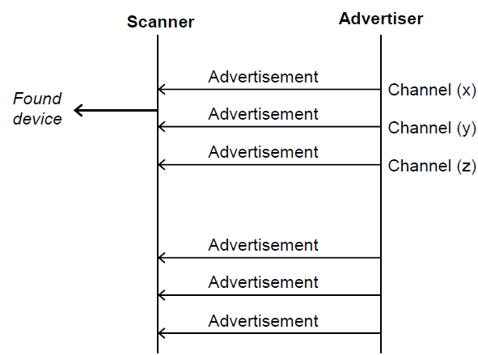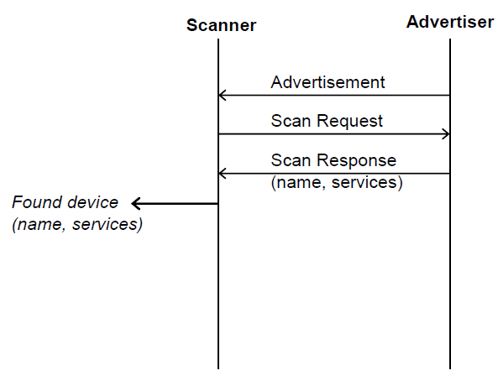
图2.5 被动扫描 图2.6 主动扫描
D.连接状态（Connection)：处于该状态下的设备有主从两种角色，如果设备从发起状态（Initiating）进入连接状态（Connection）,则这种设备称为主机角色（Master）。如果设备从广播状态（advertising）进入了连接状态（Connection），则这种设备称为从机角色（Slave）。其状态转化如图2.7所示.
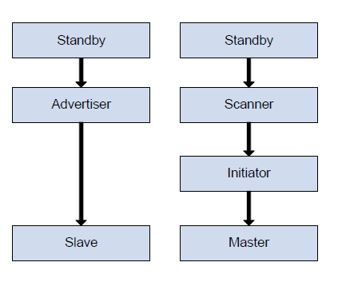
图2.7 状态转化及其设备角色

2.4.1.2 广播事件和连接事件
低功耗蓝牙设备之间的通信传输以广播事件和连接事件为载体。广播信道上负责发送和接受数据的设备称为广播者和扫描者。广播者发送广播数据包给扫描者，扫描者接收来自广播者的数据但不与广播者连接，扫描者在一定范围的频段搜索广播者发出的广播数据帧。广播者在发送广播事件的过程如下图2.8所示.
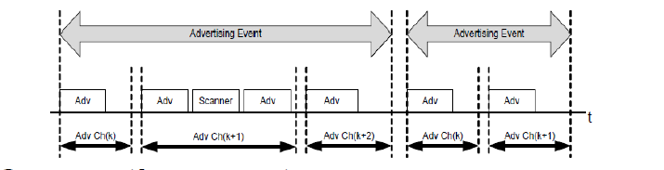
图2.8 广播事件

每个广播时间开始后，广播者会发送一个对应广播事件类型的广播数据包（Adv Ch(k)）给扫描者，扫描者在收到广播者发出的数据包后，或许会根据广播数据包的类型在相同的广播物理通道上发送一个请求，之后广播者在同一信道上给出回应。广播者能够随时终止发射数据包。
两个蓝牙设备之间的数据信息传递，一般以连接事件为载体。具体以连接事件进行通信的情况如下图2.9所示。
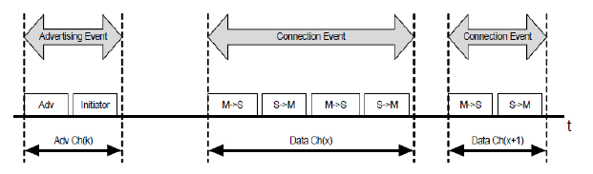
图2.9 连接事件
如果一个设备能够与其他蓝牙设备建立连接，而且该设备处于时刻接收广播数据包的状态，我们便称该设备为发起者。假设在Adv Ch(k)通道中，存在某个设备正在发送一个能够被接收的广播数据包，发起者发现后便可以在该通道上发送信息请求与该设备连接，如果该设备收到且接受了这个连接请求，那么设备将结束广播事件进入了连接事件（Data Ch(x)）。在连接过程中，发起者被称为主机（Master）,广播者被成为从机（Slave）。每个连接事件都必须包含一个以上主从设备的数据交互过程。

2.4.1.3 广播参数

蓝牙4.0设备主要通过通道37、38、39这三个通道发送数据。通常我们将蓝牙4.0设备在该通道发送数据的事件称为广播事件。其发送过程如下图2.10所示
图2.10 广播通道
Advertising packet
Adv_idx=37777
Adv_idx=397
Adv_idx=387
Advertising packet
Advertising packet
Event Started
Event Closed
在广播过程中，两个广播事件之间的时间间隔称为广播间隔，蓝牙协议栈规定了低功耗蓝牙的广播间隔可以在20ms到10.24s之间。除了广播间隔外，还有一个重要的参数，叫做广播延时，广播延时是由链路层随机产生的，其时间在0到10ms之间，设置广播延时是为了防止多设备同时进行广播时发生冲突。广播过程的广播参数如下图2.11所示.
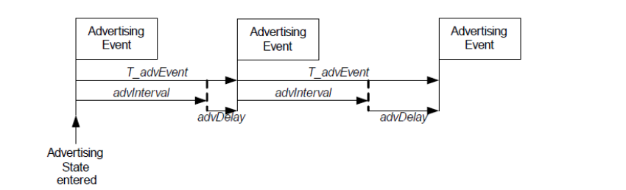
图2.11 广播参数

2.4.1.4 连接参数
在连接事件过程中有4个重要的参数，分别是：连接间隔（Connection Interval）、从机潜伏(Slave Latency)、有效连接间隔(Effective Connection Interval)、监督超时(Supervision Timeout)，下面对各连接参数进行一一概述。
- 连接间隔（Connection Interval）：两个连接事件之间的间隔称为连接间隔，当进行两个蓝牙设备的连接时，两个设备在一个通道上进行数据收发通信，每过一段时间，这两个设备便从该通道跳跃到另外的通道上进行重新数据交互，这一操作由协议栈的链路层进行通道切换，而我们将两个设备在通道中这种数据通信称为连接事件。两个蓝牙设备没有在其应用层进行数据交换，两个蓝牙设备也需要通过相互交换链路数据来维持他们之间的连接链路。通常这样的连接间隔的时间范围为7.5ms到4s，且一般为1.25ms的整数倍。如下图2.12所示
连接事件
连接事件
连接事件
连接间隔
连接间隔
时间
图2.12 连接间隔
B.从机潜伏(Slave Latency):在两个蓝牙4.0设备的连接过程中，为了达到降低能耗的目的，从机设备经常选择性地跳过一部分的连接事件，我们将协议栈所允许这种操作称为从机潜伏。从机潜伏允许从机设备跳过0到499个连接事件，但具体连接事件的数目需满足有效的连接间隔,而且时间不能多于16s具体过程如下图2.13 所示
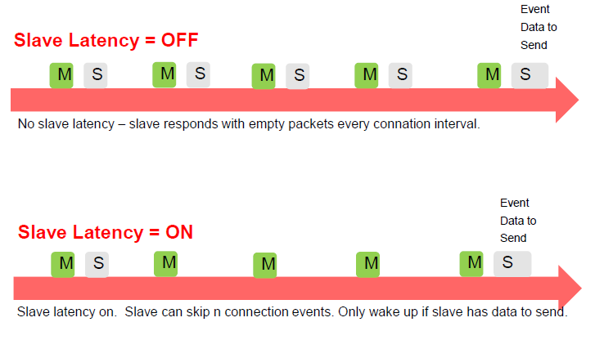
图2.13 从机潜伏
C.有效连接间隔(Effective Connection Interval):我们将从机设备在从机潜伏其间所跳过的连接事件数量的时间与连接间隔相加，便得到了有效连接间隔。
D.监督超时(Supervision Timeout):监督超时是指蓝牙4.0协议栈为了维持链路连接，允许的两个连接事件的最大时间间隔。监督超时的数值范围为10（100ms）到3200(32s),并且这个时间必须大于有效的连接间隔。
连接参数能够由用户自己定义，针对不同的应用场景设置合适的连接参数，能够充分发挥低功耗蓝牙4.0的优点。如果应用场景要求较低的功耗而且不需要频繁的连接，用户可以设置更长的连接间隔和更多的从机潜伏数量。反之，设置短的连接间隔和少的从机潜伏数量将会增加蓝牙的功耗。

2.4.1.5 连接流程的建立
链路层通过发送连接请求包来建立设备链接，从而形成连接流程，具体流程为：1、广播者发送广播数据包；2、发起者收到广播者所发送的连接请求；3、发起发送出信息给广播者以确认是否连接；4、发起者成功收到来自广播者的数据包；5、双方链接建立成功。如下图2.14所示。
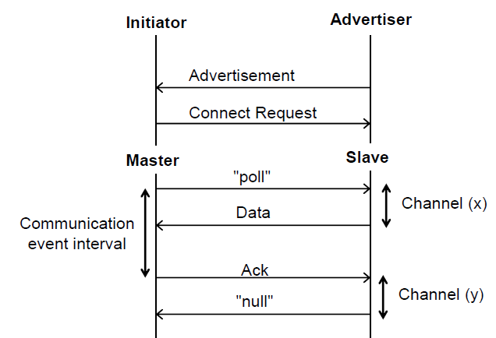
图2.14建立连接流程图

2.4.2 物理层（Physical Layer)
作为低功耗蓝牙4.0协议栈的最低层，物理层的工作频段在2.4GHz ISM 波段，负责蓝牙手环发送和接收来自手机蓝牙的数据包的功能。通过调频技术减少干扰和信号衰减，将其2402MHz-2480MZHz的运行频段分为40个射频通道，每个信号通道宽2MHz，其中包含37个数据通道和3个广播通道，如下图2.15所示，3个广播通道分别为前面所说的通道37（2402MHz）,通道38(2426MHz),通道39（2480MHz）。
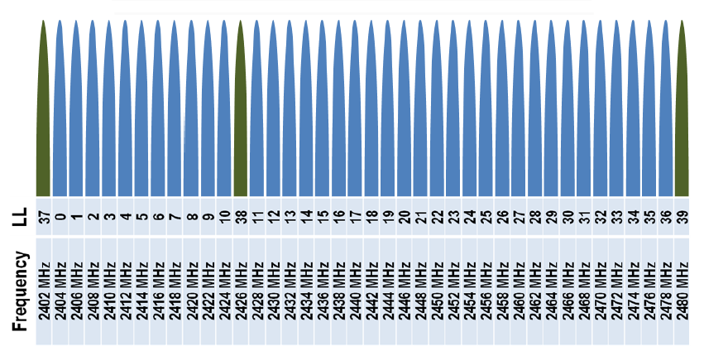
图2.15 物理通道频率表

3 Android系统简介

3.1 Android的发展

Android是基于Linux开放性内核的操作性系统，是Google公司在2007年11月5日公布的手机操作系统。Google公司希望借此平台与各方共同建立一个标准化、开放式的移动软件平台，从而在移动产业内形成一个开放的操作平台。
2008年9月，Google公司发布了Android1.1系统，然而这在当时并没有引起外界的广泛关注。
2009年一整年，Google公司一口气发布了Android 1.5、Android 1.6、Android 2.0、Android 2.1四个版本的手机操作系统，以其良好的操作界面和对蓝牙的完美支持而吸引了世界大多数Android的眼球。据2011年末的数据显示，仅上市两年的Android操作系统已经超越了联系称霸十年的塞班系统，使之跃居全球最受欢迎的智能手机平台。
2013年7月25日，Google正式发布了Android4.3系统，其系统正式提供了低功耗蓝牙接口，这部分改进促进了可穿戴设备的普及，加速了互联网和物联网的建设。
现如今，Android系统已经是全球市场占有率最高的手机操作系统之一，世界上大多数智能手机都搭载了Android系统。

3.2 Android平台的系统架构
Android系统平台的架构主要有4个分层，分别是应用层、应用程序框架层、函数层和Linux内核层。如下图3.1所示。
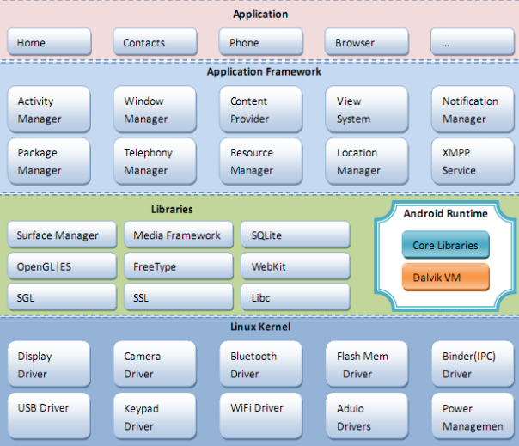
图3.1 Android系统架构图
由于Android系统采用软件叠成的方式进行搭建，所以系统各层能够相互独立工作，基于这种特点，如果整个系统中有哪一层发生了变化，我们并不需要对其上一层进行修改。
- 应用层：应用程序层包含同Android系统一起发布的核心应用程序，比如SMS程序、联系人、浏览器、地图等，这些程序是使用JAVA语言编写的，同时用户也可以开发出自己的应用程序。
- 应用程序架构层：该层是Android应用开发的基础，开发者用它开发应用程序，其中包括：丰富而又可扩展的视图（Views）、内容提供器（Content Providers）、资源管理器（Resource Manager）、通知管理器（Notification Manager）、活动管理器（ Activity Manager）。
- 函数层：该层包括一些方便开发者进行应用的C/C++核心库，核心库包括：系统C 库（、媒体库、Surface Manager、web kit/Lib Web Core、SGL、3D libraries、Free Type、SQLite等。除了核心库意外，还有Android 运行时的Android 核心库和Dalvik 虚拟机。Android 核心库提供了JAVA库的大多数功能，Dalvik 虚拟机主要负责运行Android的应用程序。
- Linux 内核层：该层是硬件和软件栈之间的抽象层，提供了Android 的核心系统服务，包括： 安全机制、内存管理、进程管理、网络、硬件驱动。

3.3 Android应用的四大基本组件
一个Android应用程序可以用四种构造块组织形成，分别是：Activity、Service、Content Provide以及Broadcast Intent Receiver。但并不是每个程序都由这四种基本构造块组织而成，我们可以根据应用的需要进行选择。以下，请允许我对各个模块组件进行概述。
- Activity：Activity是四种构造块中最基本的一种，它为Android 应用程序提供了可视化的用户界面，一个activity就是一个单独的用户界面，我们将其实现为一个独立的类，并且继承Activity这个基类。当Android 应用需要多个用户界面的时候，那么Android应用将会包含多个Activity，多个Activity组成Activity栈，当前处于用户焦点的Activity处于栈顶。不同Activity可以通过Intent进行通信。
- Service：Service通常位于后台运行，一个Service是一段长生命周期的，没有用户界面的程序。一般不需要与用户进行交互。
- Content Provide：Content Provide能够将数据保存起来，实现与其他应用共享。应用程序之间进行数据交换都需要用其提供的API函数。它通常以Uri的形式向其他程序发送数据，同时允许其他应用访问。
- Broadcast Intent Receiver:Broadcast Intent Receiver能够使应用对外部的事件做出响应。虽然不能生成UI,但它能够使用Notification Manager将事件发送给用户。

4 蓝牙芯片与Android的通信连接
蓝牙4.0技术规范提出不久后，Google公司便宣布了Android4.3平台开始统一支持蓝牙4.0的开发。通过为其提供API函数使得手机APP能够与蓝牙4.0实现连接通信。本章将从蓝牙4.0的权限设置、使能、扫描、连接、数据交互5个方面来阐述Android系统与蓝牙的连接操作。

4.1蓝牙4.0的权限声明
通常在调用Android系统的某些功能之前，需要在AndroidMainfest.xml中声明调用这部分功能的权限。因此，在我们进行设计蓝牙手环之前，应该在AndroidMainfest.xml清单中向系统声明使用蓝牙4.0这部分功能的相应权限，声明蓝牙4.0权限的编程如下图4.1所示，其中所谓AndroidMainfest.xml便是Android应用清单文件，如图4.2所示。
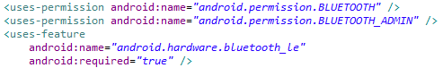
图4.1 BLE权限声明
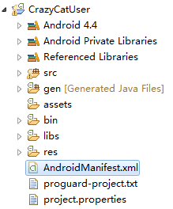
图4.2 Android应用文件清单

4.2 初始化蓝牙
1）获取蓝牙适配器
在开发程序之前，如果我们需要对蓝牙进行相关的设置，需初始化BluetoothAdapter, 通过蓝牙管理器得到一个参考蓝牙适配器(API必须在以上android4.3或以上和版本)，以便之后在蓝牙的Activity中对BLE进行操作。具体编程如下图4.3所示。
图4.3 获取蓝牙适配器
2）使能蓝牙
在启动程序时，首先需要确定手机的蓝牙的开启状态，Android提供了isEnabled()方法给用户去得到当前手机蓝牙的具体开启情况。根据该方法返回的值来确定手机蓝牙是否处于开启状态中。我们可以通过startActivityForResult（）方法返回数据来设置一个弹窗选择是否开启蓝牙。具体编程如下图4.4所示：
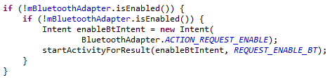
图4.4 使能蓝牙

4.3 搜索与发现周围蓝牙设备
对于搜索和发现周围的蓝牙设备，开发者能够在手机APP开始工作时使用startLeScan()方法寻找周围的蓝牙设备，该方法将BluetoothAdapter.LeScanCallback作为参数，用于返回扫描的结果，所以我们必须在代码中实现能够通过该参数得到扫描的结果。具体编程如下图4.5所示：
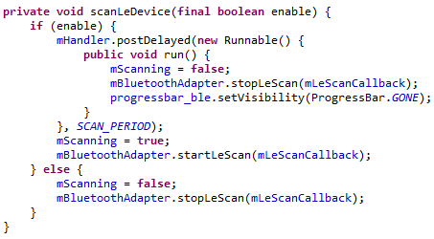
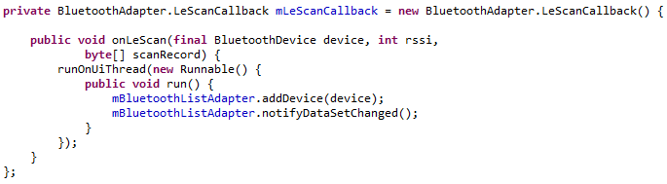
图4.5 搜索和发现蓝牙具体实现代码

4.4 实现与GATT端的连接
当发现了BLE蓝牙手环之后，需要实现与蓝牙手环GATT服务端的连接，Android提供了connectGatt()方法给开发者实现这一连接，该方法具有三个参数，分别是：Context context, boolean autoConnect, BluetoothGattCallback callback，如下图4.6所示：
图4.6 实现与GATT服务端的连接
在实现与蓝牙手环与GATT服务端的连接后，我们需要编写mGattCallback回调函数，以根据蓝牙手环与手机APP的连接情况做进一步操作，实现这一功能的编程如下图4.7所示：
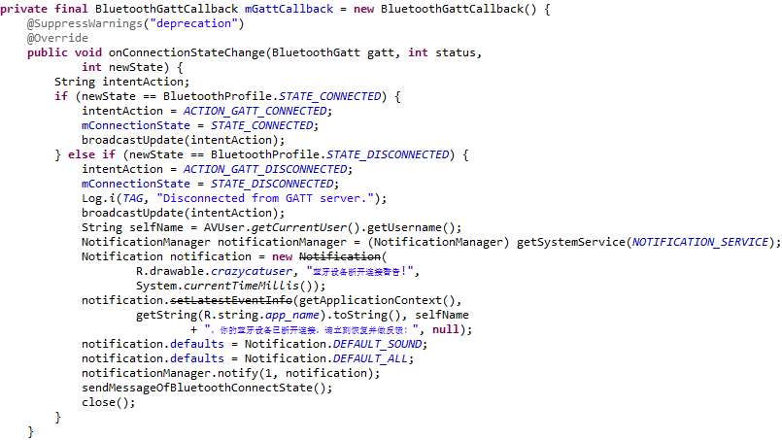
图4.7 mGattCallback回调函数实现

4.5 读取GATT服务器的Attributes
在应用程序实现与蓝牙手环连接后，Android系统与之相对的函数对蓝牙手环的GATT服务器的Attributes进行读取。具体编程如下图4.8所示：
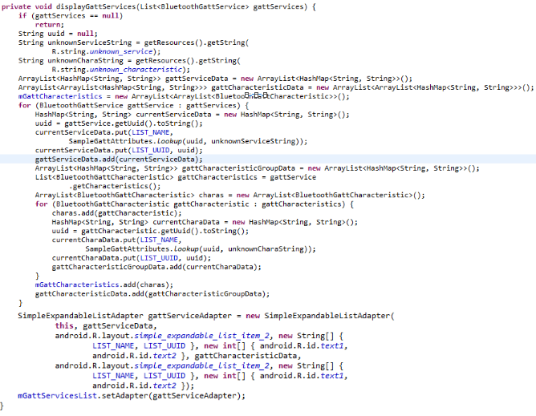
图4.8 读取GATT服务端的Attributes

4.6 接受GATT通知
我们能够使用setCharacteristicNotification()方法实现接受GATT端的通知，当GATT发来通知时属性值（BluetoothGattCharacteristic characteristic）就会有所变化，这时我们应该设置手机应用进行相应的修改。其编程方法如下图4.9所示：
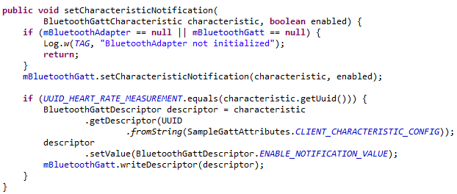
图4.9 接受GATT通知的实现代码

5 蓝牙手环与手机APP的告警设计
上一章我们从Android编程的角度阐述了BLE蓝牙与手机应用程序之间连接通信的具体实现方法，在这一章中，我们将从硬件和软件两个方面对该蓝牙电子手环的设计进行说明，并给出基于蓝牙芯片模块CC2541的电子手环的硬件与基于Android系统的电子手坏告警的软件设计方案。

5.1 蓝牙手环硬件设计

5.1.1 CC2541芯片简要介绍
蓝牙手环的硬件设计是基于TI公司推出的CC2541芯片，由该芯片模块与其外围电路构成整个蓝牙手环的硬件系统。CC2541是一款针对蓝牙低能耗以及私有2.4GHz应用的功率优化的真正片载系统（SOC）解决方案。它可以由多种不同的模式制定，非常适合应用于需要超低能耗的系统。其具体结构框图如下图5.1所示。

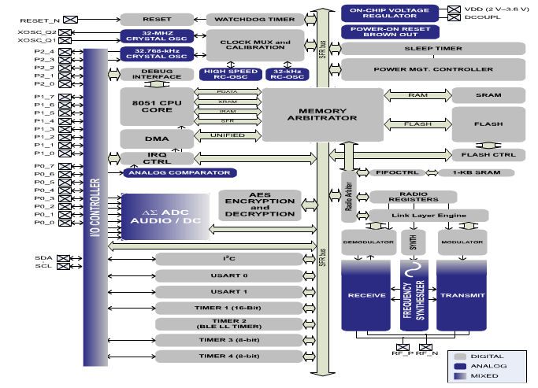
图5.1 CC2541结构框图

5.1.2 CC2541芯片特性
- 射频特性：
— 符合低能耗规范的2.4GHz蓝牙。
— 支持250Kbps、500Kbps、1Mbps、2Mbps的数据传输速率。
— 高达0dBm的可编程输出功率。
— 出色的接收器灵敏度（1Mbps时为-94dBm)。
- 功耗特性：
— 最低工作模式RX为17.9mA。
— 0dBm时工作模式TX为18.2mA。
3）外设：
— 功能强大的5通道直接内存访问（DMA）。
— 1个16位、2个8位通用定时器。
— 红外（IR)生成电路。
— 具有捕捉功能的32kHz定时器。

5.1.3 CC2541芯片外围电路模块设计
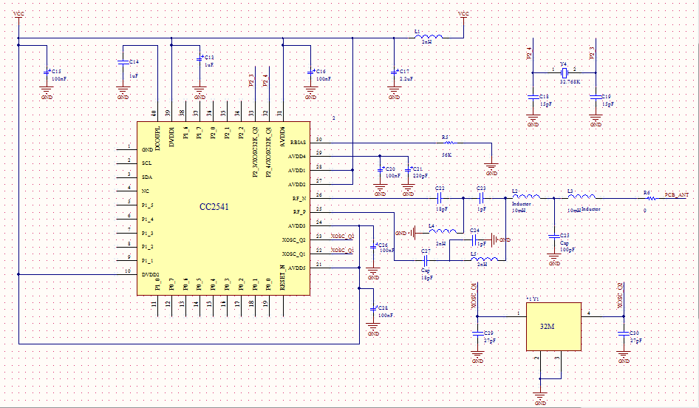
图5.2 CC2541外围电路
CC2541芯片的外围电路如上图5.2所示，由电路图可知，CC2541的外围电路的核心是两个晶振电路模块(一个为32MHz，一个为32.678KHz),以及一个匹配2.4GHz发射频率段的射频天线电路模块和一个电源网络电路。其中32MHz晶振为内部时钟提供时钟源和用于RF收发器，32.678KHz晶振电路主要用于睡眠定时器和精确的唤醒时间。值得一提的是，这两个外部晶振电路都是必须的，虽然CC2541具有内部振荡器，但是其内部振荡器精度差，不如外部晶振，如果使用低功耗必须要用外部晶振，否则会导致MCU睡眠时间不准，从而导蓝牙手环很难与手机蓝牙进行连接。此外，电源网络电路中，电容C13,C15,C16,C17作为去耦电容用于电容去耦。而由于管脚RF_P和管脚RF_N是一对差分输入输出的偶极信号端口，当使用单极的不平衡天线时，需要在射频输入输出管脚与蓝牙天线之间连接一个巴伦（平衡/不平衡）匹配电路，所以在射频天线电路模块中，在管脚RF_P和管脚PF_N与天线信号输出PCB_ANT之间连接一个由分立电感器和电容器来实现的阻抗匹配电路。其他的器件，比如电容C14为内部1.8 V数字电压调节器的去耦电容.

5.1.4 蓝牙手环的防拆卸构想
本文所研究设计的蓝牙手环是监外人员管理系统的硬件组成模块，而监外人员管理系统的作用是对实行监外执行的犯人进行统一的管理和监督。蓝牙手环在此系统中的用处在于，使蓝牙手环与手机之间时刻处于连接通信的状态，以此来约束犯人，使犯人与手机（即“追踪器”）始终在一定监督范围之内，当犯人越过范围时手机APP报警，这样便可以实时的监控犯人的具体位置。
介于如此的功能，我们需要做一个防拆卸蓝牙手环，确保犯人24小时都带着蓝牙手环。因此对于手环我们就有一定的设计要求。为了设计方便，我们将电子手环的表盘与表带分开设计，采用3D打印技术打印出电子手环的表盘，再将表盘与自制表带相连接形成电子手环。其中采用3D打印技术打印的电子手环表盘如下图5.3所示。
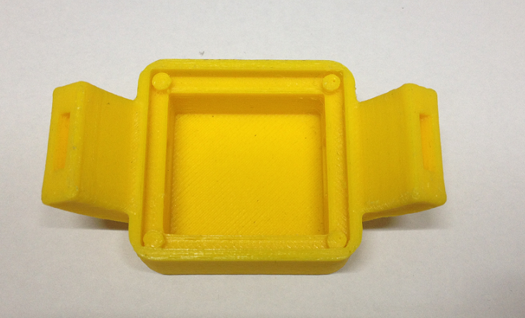
图5.3 电子手环表盘

然后，我们将蓝牙手环蓝牙电路模块与纽扣电池之间的连接导线从蓝牙手环表盘的两端引出，用自制的手工表带将导出的两条导线包裹，两条表带通过一卡扣式机制连接，如下图5.4所示。
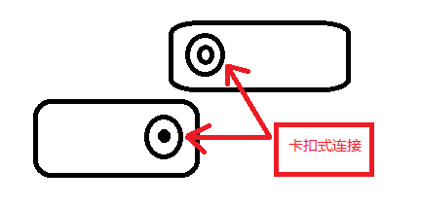
图5.4 蓝牙手环的卡扣式连接示意图
当两表带扣住时，表带所包裹的导线与表盘内的电路形成回路，蓝牙模块电路与纽扣电池之间的连接导通，蓝牙模块电路上电，手环蓝牙与手机蓝牙便能够实现连接通信。当将手环拆下时，将必须断开电子手环表带部分导线的连接，电子手环蓝牙模块将开路，从而导致电子手环蓝牙与手机蓝牙断开连接，监外管理人员与监外服刑者都将因此收到蓝牙断开的警告信息。

5.2 手机APP的告警设计
该手机告警APP程序设计流程图如下图5.5所示。
DeviceScanActivity.java
确定手机蓝牙是否开启，对蓝牙手环进行搜索
BLEService.java
获取蓝牙适配器，根据所获得的地址进行蓝牙连接
DeviceDisplayWarnActIvity.java:显示连接BLE的地址、编号、发送的数据包、显示告警
蓝牙地址
传递蓝牙名称
传递蓝牙状态
广播蓝牙状态
判断手环蓝牙状态
图5.5 手机APP程序设计流程
根据监外人员管理系统设计的需要，该手机APP将具备以下功能 ：①能够搜索和发现蓝牙手环，并与蓝牙手环建立连接；②显示连接蓝牙手环BLE的地址、编号等信息；③手机蓝牙与蓝牙手环的连接断开时，手机APP能够发出警告。
根据手机APP的功能，我们将整个APP设计分为两个Activity和一个Service设计，如下图5.6所示。
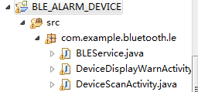
图5.6 手机APP的整体设计包
其中，DeviceScanActivity.java包负责检验手机蓝牙以及对蓝牙手环的蓝牙进行扫描。BLEService.java主要负责获取蓝牙管理器和实现手机蓝牙与蓝牙手环的蓝牙的连接。DeviceDispalyWarnActivity.java主要负责将DeviceScanActivity.java传递来的有关蓝牙手环的蓝牙的参数进行处理显示，并设置广播接收器，当手机蓝牙与蓝牙手环蓝牙的连接中断时，实现APP振动与弹框报警。下面我们将通过列出具体代码给出手机APP实现所需功能的方法。
- DeviceScanActivity.java实现的功能：
1）取得BluetoothAdapter，判断手机是否能够对BLE进行支持，编程方法如下图5.7所示。
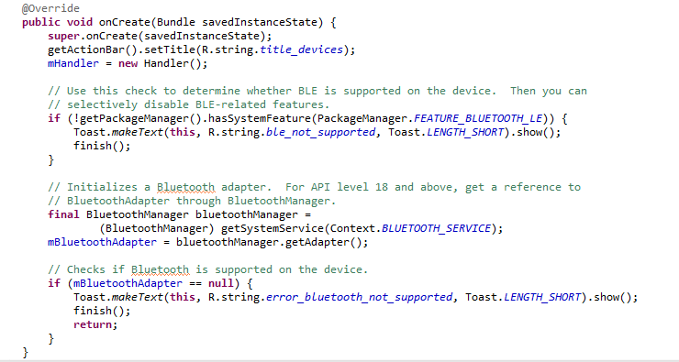
图5.7 获取BluetoothAdapter，判断手机对蓝牙的支持情况
- 确定手机的蓝牙是否已经开启，若手机蓝牙处于开启状态，则开始对蓝牙手环进行扫描，同时将蓝牙手环蓝牙的信息显示在ListAdapter控件上，其编程方法如下图5.8所示。
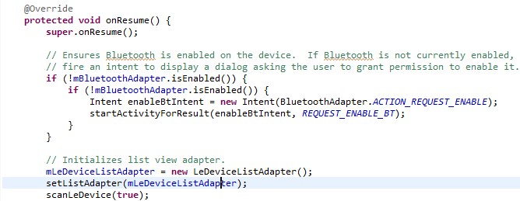
图5.8 判断蓝牙状态并显示蓝牙信息

3)选择手机APP与蓝牙手环进行连接，并将所得到的蓝牙手环蓝牙的地址传递给BLEService.java进行连接,将蓝牙手环编号传递给DeviceDisplayWarnActivity.java并将其显示出来，具体代码如下图5.9所示。
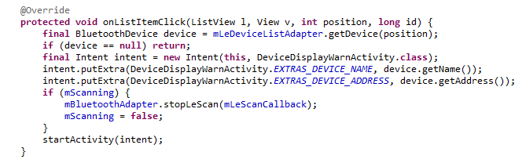
图5.9 传递蓝牙地址并显示蓝牙信息
B.BLEService.java实现的功能：
1）初始化手机BLE，获取BluetoothManager权限和BluetoothAdapter，具体代码如下图5.10所示。
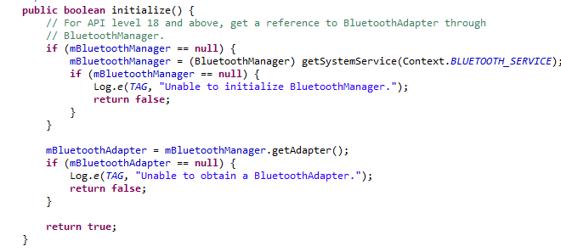
图5.10 初始化BLE
2）由接收到的DeviceScanActivity.java传递的蓝牙手环蓝牙的地址信息，实现与蓝牙手环的连接，具体代码如下图5.11所示。
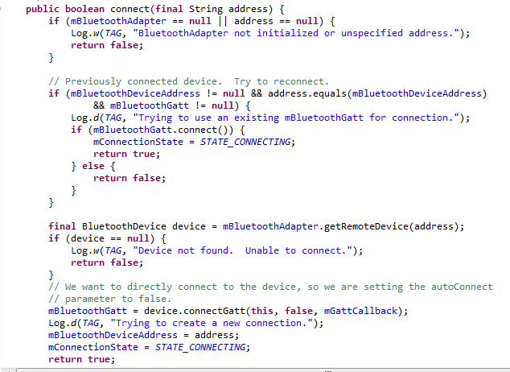
图5.11 实现手环与手机的连接
3）mGattCallback方法进行重新修正，确定手机BLE和手环BLE的连接状态，并将相应的信息发送出去，具体代码如下图5.12所示。
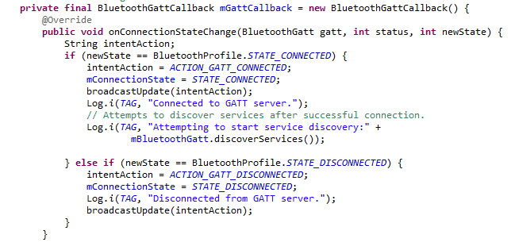
图5.12 修改mGattCallback函数

C.DeviceDisplayWarnActivity.java实现的功能。
1）将蓝牙手环BLE的地址、名称等信息展现在手机APP界面上，具体实现代码如下图5.13所示。
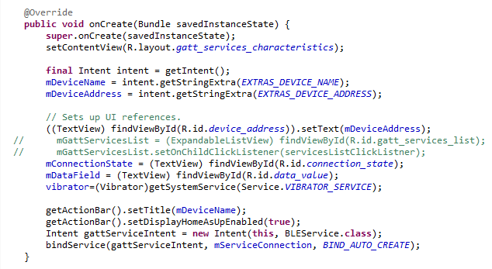
图5.13 显示手环BLE的信息
2）监控和接收着来自BLEService.java的信息，并对信息进行确定，当手机蓝牙与蓝牙手环的蓝牙之间的通信中断时，手机能够有所反应并发出告警，具体代码如图5.14所示。

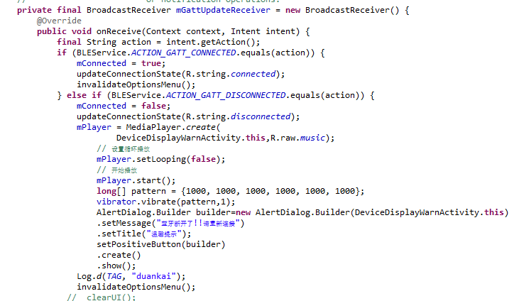
图5.14 BLE中断警告

6 蓝牙手环的系统性测试

6.1 蓝牙手环与手机告警APP功能测试

6.1.1 蓝牙手环功能测试
1）将BLE模块安装到蓝牙手环上，接通蓝牙手环的电源。
2）打开手机APP监外管理，进入该APP控制界面，如下图6.2所示
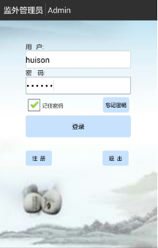
图6.2 手机APP登陆界面

3）点击打开手机蓝牙，点击扫面周围蓝牙设备，得到蓝牙设备的信息，如下图6.3所示，说明手机APP能够扫描到蓝牙手环的蓝牙。
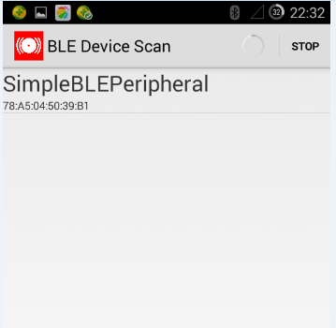
图6.3 BLE蓝牙信息
4）点击连接该蓝牙设备，得到手机APP上显示“Connected”,如下图6.4所示，说明手机蓝牙与蓝牙手环的蓝牙连接成功。
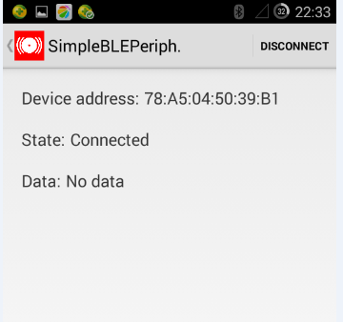
图6.4 蓝牙连接成功界面
根据上述的一系列测试，说明蓝牙手环能够进行广播且能够实现与手机APP之间的连接，因此说明该蓝牙手环能够正常工作。

6.1.2 手机APP告警测试
当监外人员刻意断开手环或是因为其他原因而导致监外人员手环蓝牙与手机蓝牙断连接时，手机APP就会使手机震动并将告警信息发送给监外管理人员和管理员App，告警信息界面如下图6.5所示。
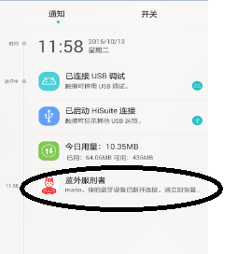
图6.5 蓝牙断开告警
由以上测试结果说明，手机APP在手机蓝牙与手环蓝牙断开连接时，手机APP能够正常向监外人员和管理者发送报警信息。

6.2 蓝牙手环功耗测试

6.2.1 设计测试方案
本研究所设计的电子手环是基于BLE蓝牙芯片CC2541，其电路主要由纽扣电池供电，纽扣电池具体编号为CR2032.该纽扣电池的标称电压为3.3V，额定容量为230mAh。本次测试功耗主要运用示波器测试蓝牙手环处于各种状态下的工作电压，从而求出CR2032的持续供电时间。具体测试方案为：在CR2032与蓝牙手环之间串联一个10欧的电阻，将示波器并联连接在10欧电阻的两端，对其进行采样，示波器能够从电阻的两端得到蓝牙手环在各种状态下的工作波形，从波形的具体参数中得到蓝牙手环的工作电压和工作时间，从而实现对蓝牙手环进行功耗的计算，测试示意图如下图6.5所示。
纽扣电池
示波器
10Ω电阻
蓝牙手环
手机APP
+
-
地
蓝牙连接
表笔
图 6.5 功耗测试示意图

6.2.2 具体测试操作
具体的功耗测试主要包括两个方面，一个是蓝牙手环与手机蓝牙连接前广播期间的功耗，另一个是蓝牙手环与手机蓝牙连接后连接事件期间的功耗。

6.2.2.1 广播事件期间的功耗测试
1、针对蓝牙手环处于广播期间的功耗，我们采用如图6.5所示的测试方案。在采样电阻的两端并上示波器后，对示波器进行相应的调节，包括波形显示方式、显示波形带宽、追踪模式等，得到波形如下图6.6所示。
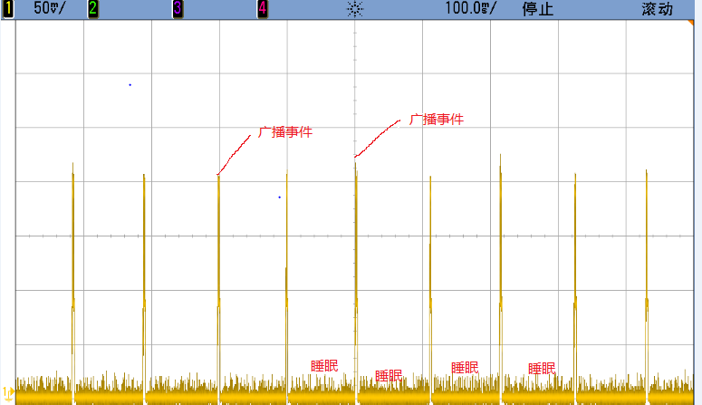
图6.6 蓝牙手环广播期间波形
2、由上图所得到的示波器波形可知，蓝牙手环的工作波形由广播事件的波形和睡眠状态的波形组成。接下来我们首先测量蓝牙手环广播事件期间的功耗，首先调节示波器使波形放大，得到广播事件期间的波形如下图6.7所示。
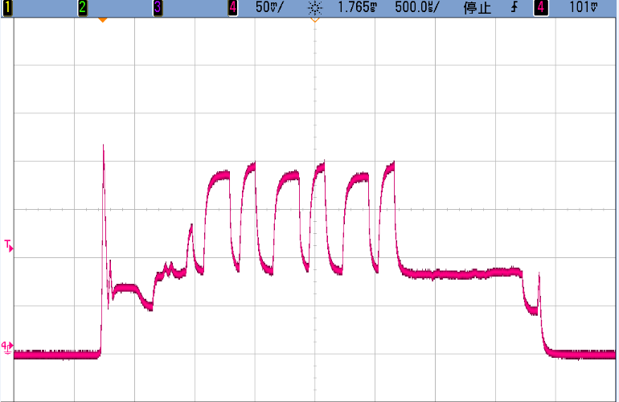
图6.7 广播事件波形图

3、为了方便测试，我们将蓝牙手环广播事件的波形分解成10部分，如下图6.8所示。
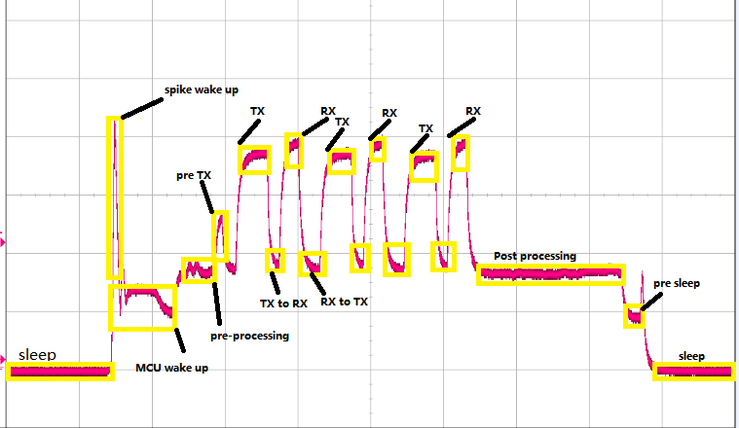
图6.8 广播事件波形分解
由上图可知，蓝牙手环的广播事件波形分解成10个部分，具体各部分解析如下：
1）spike wake up:这一阶段是蓝牙手环BLE的唤醒前的准备阶段。
2）MCU wake up: 蓝牙手环蓝牙受到唤醒
3）pre-processing:蓝牙手环的BLE准备广播数据的阶段
4）pre-TX:蓝牙手环BLE芯片模块的天线开启，准备进行收发数据。
5）TX：蓝牙手环BLE发送广播信息
6）TX to Rx:蓝牙手环BLE的天线进行相应状态切换，准备进行接收广播。
7）RX：蓝牙手环接收来自手机蓝牙的数据
8）RX to TX: 蓝牙手环BLE的天线停止数据的接收，为再次进行数据广播做准备。
9）Post-processing:BLE 4.0进行蓝牙结束广播事件进入睡眠的准备工作，工作内容主要为设置蓝牙手环停止广播事件的间隔时间，并为下次广播事件做准备。
10）pre-sleep:该阶段是BLE结束广播事件，准备进入睡眠的阶段。
- 根据以上波形的分解，为了方便得到数据，我们对波形进行进一步量化，以测出各阶段的时间和消耗的电流值。如下图6.9所示。
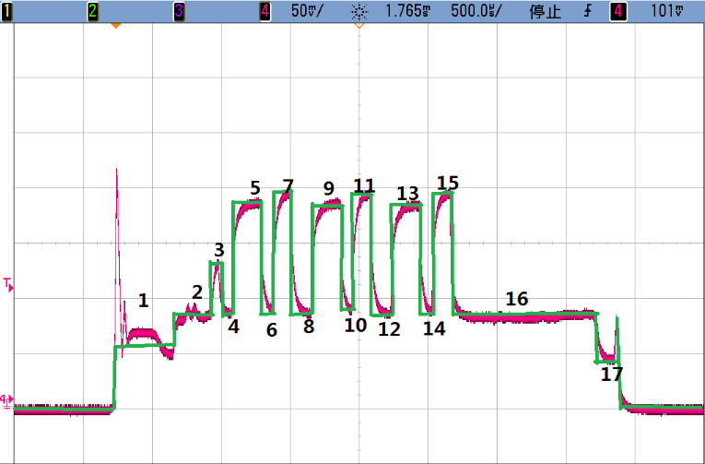
图6.9 广播事件波形量化处理
- 经过对广播事件的波形进行量化处理后，运用示波器光标设置，测量出蓝牙手环在各阶段的电压值和时间，然后用电压值除以采样电阻的阻值，则可得到蓝牙手环在各个阶段的工作电流。将测量和计算所得的数值进行记录，如下表6.1所示。
表6.1 广播事件期间第一次测试
第一次测试
广播事件 | 时间(us) | 电流(mA) | mAus
阶段 1 | 438 | 7 | 3066
阶段 2 | 254 | 8.4 | 2133.6
阶段 3 | 59 | 12.7 | 749.3
阶段 4 | 91 | 18.5 | 1683.5
阶段 5 | 221 | 18.4 | 4066.4
阶段 6 | 79 | 9.0 | 711
阶段 7 | 129 | 19.2 | 2476.8
阶段 8 | 149 | 8.6 | 1281.4
阶段 9 | 212 | 18.4 | 3900.8
阶段 10 | 83 | 8 | 664
阶段 11 | 134 | 18.4 | 2465.6
阶段 12 | 143 | 8.7 | 1244.1
阶段 13 | 203 | 18.3 | 3714.9
阶段 14 | 92 | 8.9 | 818.8
阶段 15 | 138 | 19.2 | 2649.6
阶段 16 | 1053 | 8.2 | 8634.6
阶段 17 | 138 | 4.4 | 607.2
 |  |  | 40867.6
广播事件总时间（us） | 3616
广播事件期间的平均电流（mA） | 11.30188053
- 根据以上的测试方式，再重复测试两次，同样将测试数据进行记录，得到测试数据表如下表6.2、6.3所示。
表6.2 广播事件期间第二次测试
第二次测试
广播事件 | 时间(us) | 电流(mA) | mA*us
阶段 1 | 414 | 5 | 2480
阶段 2 | 270 | 8.4 | 2355
阶段 3 | 64 | 11.8 | 831
阶段 4 | 89 | 8.7 | 791
阶段 5 | 218 | 18.9 | 4135
阶段 6 | 76 | 9.4 | 691
阶段 7 | 143 | 19.4 | 2744
阶段 8 | 140 | 8.7 | 1231
阶段 9 | 214 | 18.6 | 4021.5
阶段 10 | 82 | 9.0 | 780
阶段 11 | 132 | 19.3 | 2532
阶段 12 | 154 | 8.5 | 1339
阶段 13 | 215 | 18.4 | 3950
阶段 14 | 83 | 8 | 725
阶段 15 | 142 | 19.3 | 2743
阶段 16 | 1053 | 8.8 | 8967.7
阶段 17 | 141 | 4.3 | 664
 |  |  | 40502.6
广播事件总时间（us） | 3630
广播事件期间的平均电流（mA） | 11.15774105
表6.3 广播事件期间第三次测试
第三次测试
广播事件 | 时间(us) | 电流(mA) | mA*us
阶段 1 | 379 | 6.8 | 2412
阶段 2 | 273 | 8.4 | 2393.5
阶段 3 | 58 | 12.6 | 709.9
阶段 4 | 99 | 8.5 | 845.9
阶段 5 | 219 | 18.7 | 4040
阶段 6 | 89 | 9.1 | 790.0
阶段 7 | 137 | 19.9 | 2546
阶段 8 | 143 | 8.4 | 1290.9
阶段 9 | 212 | 17.8 | 4052
阶段 10 | 83 | 9.2 | 790.6
阶段 11 | 133 | 19.9 | 2537
阶段 12 | 153 | 8.5 | 1339
阶段 13 | 219 | 18.9 | 3977.9
阶段 14 | 83 | 9.5 | 739
阶段 15 | 139 | 19.8 | 2640
阶段 16 | 1059 | 8.9 | 8967.9
阶段 17 | 149 | 4.8 | 681.9
 |  |  | 41579.9
广播事件总时间（us） | 3627
广播事件期间的平均电流（mA） | 11.46399228
- 由上面对蓝牙手环广播期间的波形图的分析可知，蓝牙手环的波形由广播事件的波形和睡眠期间的波形组成。因此，蓝牙手环在广播期间销毁的能耗，除了广播事件期间的能耗，还包括睡眠期间所消耗的电流。由于广播期间的大多数时间都处于睡眠期间，因此测量睡眠期间的电流时，我们在纽扣电池与蓝牙手环之间串联一个电流表，测试蓝牙手环在睡眠期间所消耗的平均电流，具体连接方式如下图6.10所示。
纽扣电池
电流表
蓝牙手环
手机APP
+
-
蓝牙连接
-
图 6.10 睡眠电流测试示意图
由测试结果可知，蓝牙手环睡眠期间消耗的电流为：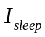=1.35uA。
- 测试数据处理：
有前面测量的数据可知，第一次中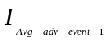 =11.30188053mA, 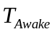=3.616ms，两个广播事件的时间间隔为T=100ms,
又因为，蓝牙手环在睡眠期间所消耗的电流为：=1.35uA。
可得：
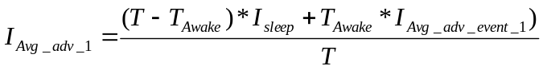
=0.409977184mA
同理看得：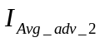=0.406326995mA, 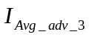=0.417100035mA
得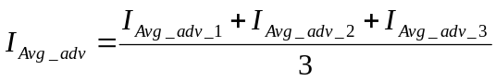=0.4111347mA·····（1）

6.2.2.2 连接事件期间的功耗测试
蓝牙手环在连接事件期间所消耗的功耗是指蓝牙手环通过手机APP与手机蓝牙进行连接，在蓝牙手环的蓝牙与手机蓝牙连接通信期间所消耗的功耗。具体测试步骤如下：
1、使蓝牙手环通电，通过手机APP对蓝牙手环进行扫描，并使手机蓝牙与手环蓝牙实现连接通信。采用如图6.5的测试方案，在示波器两端接10欧姆采样电阻，调节示波器参数，得到蓝牙手环连接期间的波形如下图6.11所示。
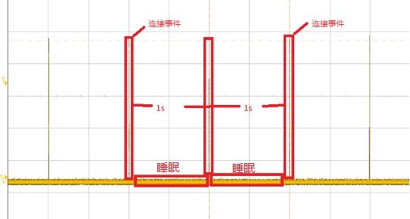
图6.11 蓝牙手环连接波形
由上图可知蓝牙手环连接期间的波形有连接事件波形和睡眠期间的波形组成，其中蓝牙手环的睡眠时间为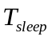=1S=1000mS。
- 放大波形，将蓝牙手环连接事件的波形进行展开，得到其连接事件波形如下图6.12所示。
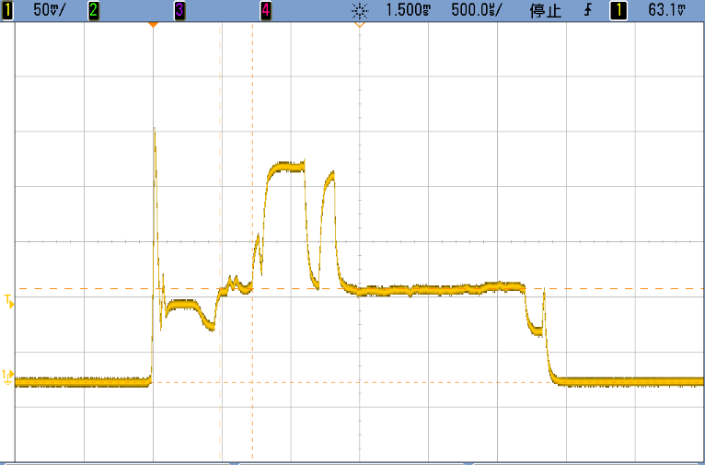
图6.12 蓝牙手环连接事件波形
- 对蓝牙手环连接事件的波形进行分解，如下图6.13所示，由于具体的波形分解与广播事件的波形分解相似，故不再进行重复说明。
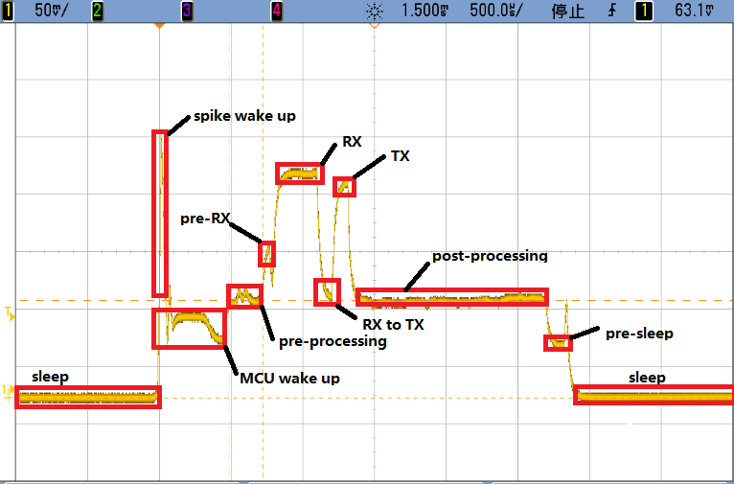
图6.13 蓝牙手环连接事件波形分解
- 对蓝牙手环的连接事件波形进行量化，如下图6.14所示。
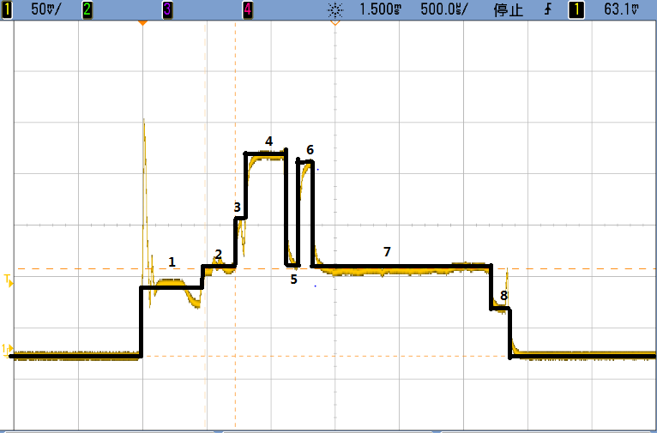
图6.14 蓝牙手环连接事件波形量化
- 通过以上对蓝牙手环连接事件波形的量化处理，运用示波器的光标，追踪测量出各个阶段的电压值，在由电压值求解出各阶段所消耗的电流，将测量和计算结果进行记录，得到数据表格如下表6.4所示。
表6.4 蓝牙手环连接事件第一次测试
第一次
连接事件 | 时间(us) | 电流(mA) | mA*us
第一阶段 | 488 | 6.3 | 2958.9
第二阶段 | 239 | 8.9 | 1997.9
第三阶段 | 79 | 12.8 | 895
第四阶段 | 329 | 19.8 | 6204
第五阶段 | 129 | 8.5 | 1112.9
第六阶段 | 129 | 18.9 | 2329
第七阶段 | 1367 | 8.5 | 11428
第八阶段 | 153 | 4.5 | 709
 |  |  | 28569.5
连接事件总时间(us) | 2913
连接事件期间的平均电流 (mA): | 9.80758668
- 根据以上的测试步骤，再对蓝牙手环连接事件的功耗进行两次重复测试，测试结果如下表6.5、6.6所示。
表6.5 蓝牙手环连接事件第二次测试
第二次
连接事件 | 时间(us) | 电流(mA) | mA*us
第一阶段 | 453 | 6.2 | 2808.6
第二阶段 | 228 | 8.4 | 1915.2
第三阶段 | 73 | 13.1 | 956.3
第四阶段 | 347 | 20.1 | 6974.7
第五阶段 | 102 | 9 | 918
第六阶段 | 127 | 18.4 | 2336.8
第七阶段 | 1300 | 8.5 | 11050
第八阶段 | 144 | 4.3 | 619.2
 |  |  | 27578.8
连接事件总时间（us） | 2774
连接事件期间的平均电流(mA): | 9.941888969

表6.6 蓝牙手环连接事件第三次测试
第三次
连接事件 | 时间(us) | 电流(mA) | mA*us
第一阶段 | 459 | 6.2 | 2845.8
第二阶段 | 230 | 8.3 | 1909
第三阶段 | 79 | 12.5 | 987.5
第四阶段 | 347 | 19.5 | 6766.5
第五阶段 | 101 | 9.9 | 999.9
第六阶段 | 129 | 18.5 | 2386.5
第7阶段 | 1309 | 8.5 | 11126.5
第8阶段 | 149 | 4.9 | 730.1
 |  |  | 27751.8
连接事件总时间（us） | 2803
连接事件期间的平均电流(mA): | 9.900749197
- 连接期间睡眠电流的测试：
根据广播期间蓝牙手环睡眠电流的测试方案，如图6.10所示，测试蓝牙手环连接期间的睡眠电流，测得最终结果为：=1.32uA。
- 测试数据处理：
由数据第一次所得的数据表格可知，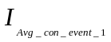 =9.80758668mA, =2.913ms，蓝牙手环两个连接事件的连接间隔为T=1s,
=1.32uA。可得：
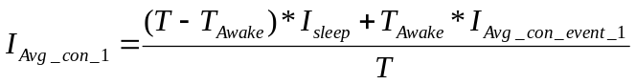=0.029885655mA
同理可得：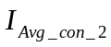=0.028895138mA, 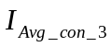=0.0290681mA。
所以：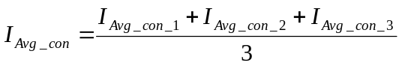=0.0293mA···········（2）

6.2.2.3 总功耗计算
通过前面的分析可知，蓝牙手环在具体应用场景中的功耗由广播期间和连接期间的功耗组成。由于一般蓝牙手环的大部分工作时间都在连接期间，而广播期间只在蓝牙手环与手机蓝牙连接前的很短的一部分时间存在，所以我们假设：在蓝牙手环的整个正常工作期间，连接状态占总工作时间的99%，广播状态期间占总工作时间的1%。则一天24小时中，蓝牙手环有23h30min处于连接状态，有30min处于广播状态。由前面式子（1）和（2）的计算结果可知，广播事件消耗的平均电流为0.4144mA,连接事件消耗的平均电流为0.0284mA。蓝牙手环由纽扣电池CR2032供电，其额定容量为230mAh，则得到蓝牙手环的持续工作时间如下表6.7所示。
表6.7 蓝牙手环持续工作时间
总功耗
模式 | 时间 | 平均电流(mA) | 时间占比
连接期间 | 23.76hours | 0.0293 | 99%
广播期间 | 0.24hours | 0.4111 | 1%
手机APP | 0 | 0 | 0
总平均电流 |  |  |  | 0.033118mA
电池额定容量 |  |  |  | 230mAh
电池持续供电时间 |  |  |  | 6944.86hours
 |  |  |  | 289days

7 结论与展望
本文通过研究低功耗蓝牙4.0的协议原理和Android系统的系统架构和编程方法，利用TI公司蓝牙4.0(BLE)芯片模块设计了监外人员管理系统的蓝牙手环，并增加了蓝牙手环的报警功能，使之能够与手机蓝牙进行连接通信，而当蓝牙手环与手机蓝牙断开连接时，手机APP能够发出报警信息。此外在论文的最后，针对蓝牙手环的功能和功耗进行了一系列测试。测试的结果表明，蓝牙手环能够与手机蓝牙进行正常连接通信，手机APP能够正常发出报警。此外，蓝牙手环的运行和待机功耗也比较优秀，在假设场景下，蓝牙手环可知一颗纽扣电池的供电下工作289天。
本论文还从硬件和软件两个方面描述了该监外人员蓝牙手环的整体设计，蓝牙手环在蓝牙连接和报警方面都能够得到较好的实现。但由于本人的知识水平方面的欠缺，本设计仍然存在不足和待改进之处，具体如下：
- 蓝牙手环所使用的蓝牙芯片CC2541是基于TI公司的蓝牙开发板，在电路设计方面受到了限制。如果能够进行进一步优化，将纽扣电池等其他的一系列外设集中设计到一块PCB板上，将能够成为一个真正的产品。
- 在电源方面，该蓝牙手环采用纽扣电池进行供电。如果能够在电源方面有所改善，比如用充电电池进行供电，并能够随时充电，相信这样的蓝牙手环才会是一件具有市场空间的产品。
- 在软件方面，本设计未能搭建属于监外人员管理系统的服务器，使用是具有权限限制的公用服务器，在数据库方面存在缺陷。
- 鉴于技术和材料方面，本设计的蓝牙手环采用了3D打印的技术进行打印组合，但在外观上存在缺陷，而且对于防拆卸的想法也只停留在构想上。

【参考文献】
[1]田丹.基于低功耗蓝牙的移动微网系统研究[D].浙江：浙江大学硕士论文,2014
[2]徐金苟.低能耗蓝牙4.0协议原理与实现方法[J].微型电脑应用，2012(10)
[3]徐金苟.蓝牙4.0底层核心技术协议研究与实现[D].上海：上海交通大学硕士论文,2012
[4]李刚.疯狂Java讲义（第3版）[M],北京：电子工业出版社 ,2014
[5]耿祥义,张跃平编著.Java大学实用教程(第三版）[M].北京：北京电子工业出版社,2012
[6]苏小红,陈惠鹏,孙志岗等编著.C语言大学实用教程(第2版)[M].北京：北京电子工业出版社,2011
[7]郭蕊.嵌入式蓝牙系统的低功耗研究[D].西安：西安电子科技大学硕士论文，2007
[8]CC2540/41 Bluetooth Low Energy Software Developer’s Guide[EB/OL]. http://www.ti.com.cn, 2013
[9]Measuring Bluetooth Smart Power Consumption[EB/OL], http://www.ti.com.cn, 2015
[10]Specification of Bluetooth System[EB/OL], version 4.0,www.bluetooth.org,2010

致谢
行文至此，首先感谢的是我的指导老师曹建民老师，本论文是在曹建民老师的指导下顺利完成的，老师在我的整个毕业设计过程中给予了极大的帮助。在挑战杯比赛以及其他的课程实验学习上，我的进步都离不开老师的精心指导。老师渊博的学识、开拓的创新精神以及丰富的实践和教学经验都深深影响着我，让我收益匪浅。
其次，感谢班主任老师赵晓锦老师，对我的悉心指导。尤其是在大学生活的最后一年时光里，老师在学习和就业方面对我提供了很大的帮助。与12级微电子2班的点点滴滴将会是我人生中的一份宝贵财富。
同时，感谢电子学院所有授课老师对我宝贵知识的传授，是你们让我得以在电子的专业学习领域上有所发展。在此对上述老师衷心地表达我最真挚的感激和尊敬。
还要感谢我的舍友在大学生活中给我带来的温暖和帮助，感谢大学生活中所有帮助过我的同学，谢谢你们陪我度过了美好的大学时光。
最后，我要感谢我的父母，谢谢父母亲对我的关心和付出，因为你们的支持和关心我才能无忧地在深圳大学完成我的学业。
愿所有老师们工作顺利，家庭幸福；愿所有同学前程似锦，心想事成；愿我的父母身体健康。

The Bluetooth bracelet design outside prison staff management system

【Abstract】
Bluetooth is a short-range wireless connectivity technology by the Bluetooth SIG (SIG) proposed a low-cost, high openness of the advantages of its operating band for the global generic 2.4GHz ISM band.In 2010, Bluetooth SIG on the basis of the Bluetooth version 3.0 high speed increased the agreement part of low power consumption, Bluetooth 4.0 specification is proposed.Because of its very low operating and standby power consumption, so you can use a button battery-powered time for several years.In July 2013, as the company announced the start of a unified Google supports Bluetooth 4.0 development platform on Android4.3, Bluetooth 4.0 technology was given great opportunities for development.
Probation, was taken from the prison of the Criminal Code referred to one kind of implementation by the grass-roots public security organs, judicial organs and the implementation of grassroots implementation of supervision, inspection management of the combined criminal serving prison terms.However, due to the public security organs with limited resources can not meet the increasing regulatory demands outside the prison inmates, to design a real-time monitoring of prisoners outside the prison management system is very important.This paper will be based on the TI Introduces Low-power Bluetooth 4.0 chip module CC2541, focus on the implementation of its agreement with the principle, and with the Android platform connectivity, to achieve a low-power Bluetooth bracelet designed to form an external monitor personnel management system hardware components.At the same time, we will also design a testing program, power consumption and Bluetooth bracelet for testing and analysis.
【Key words】
Bluetooth 4.0;CC2541;Low power consumption;Android4.3 platform
指导教师：曹建民副教授

